TEATRO GIOCO VITA – Teatro Stabile di Innovazione

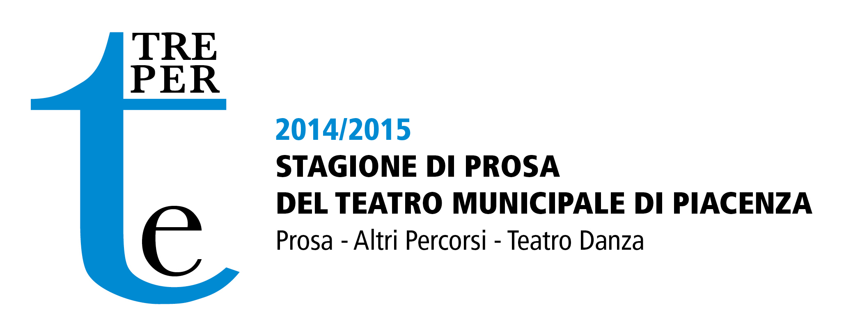

“TRE PER TE” 2014/2015 - Stagione di Prosa del Teatro Municipale di Piacenza / ALTRI PERCORSI

martedì 18 novembre 2014 - Teatro Municipale - ore 21
Alessandro Bergonzoni
NESSI
scritto ed interpretato da Alessandro Bergonzoni - regia Alessandro Bergonzoni e Riccardo Rodolfi

Dopo il successo di Franco Branciaroli con “Enrico IV”, che ha inaugurato la Stagione di Prosa 2014/2015 “Tre per Te” del Teatro Municipale di Piacenza, un altro atteso ritorno apre la programmazione di Altri Percorsi. È quello di Alessandro Bergonzoni con il suo ultimo spettacolo “Nessi”, di cui firma la regia insieme a Riccardo Rodolfi, in scena al Teatro Municipale martedì 18 novembre alle ore 21, appuntamento per cui si attende ancora un tutto esaurito.
Entra così nel vivo la dodicesima Stagione di Prosa che vede la direzione artistica di Diego Maj, proposta da Teatro Gioco Vita con la Fondazione Teatri, il Comune di Piacenza e il sostegno di Fondazione di Piacenza e Vigevano, Cariparma, Iren.
Nessi, ovvero connessioni ma anche fili tesi e tirati, trame e reti, tessute e intrecciate per collegarsi con il resto del pianeta. O meglio dell’universo. Perché infatti è proprio questo il nucleo vivo e pulsante del nuovo spettacolo dell’artista bolognese: la necessità assoluta e contemporanea di vivere collegati con altre vite, altri orizzonti, altre esperienze, non necessariamente e solamente umane che ci possono così permettere percorsi oltre l’io finito per espandersi verso un “noi” veramente universale.
Bergonzoni, per questo quattordicesimo spettacolo da lui scritto e interpretato e diretto in coppia con Riccardo Rodolfi, si trova quindi in un’assoluta solitudine drammaturgica, al centro di una cosmogonia comica circondato da una scenografia “prematura”, da lui concepita, alle prese con un testo che a volte potrebbe anche essere, e questa è una vera e propria novità, una candida e poetica confessione esistenziale. Senza per questo rinunciare alla sua dirompente visione stereoscopica che è diventata, in questi anni, materia complessa, comicamente eccedente e intrecciata in maniera sempre più stretta tra creazione-osservazione-deduzione.
Ma sicuramente i “Nessi” bergonzoniani, e la loro conseguente messa in scena, ci mostreranno quel personalissimo disvelamento, di fatto la vera cifra stilistica di questo artista, che porta molte volte anche grazie ad una risata, dallo stupore alla rivelazione.
Alessandro Bergonzoni è stato ospite l’ultima volta al Teatro Municipale nel 2010 con “Urge”, il suo spettacolo precedente. Ma l’artista grazie a Teatro Gioco Vita è da diversi anni presente nei cartelloni teatrali piacentini, sempre con un grande consenso di pubblico.

“TRE PER TE” Stagione di prosa 2014/2015 del TEATRO MUNICIPALE di Piacenza
è una rassegna di
TEATRO GIOCO VITA Teatro Stabile di Innovazione direzione artistica Diego Maj
FONDAZIONE TEATRI DI PIACENZA
in collaborazione con
FONDAZIONE DI PIACENZA E VIGEVANO
CARIPARMA – Crédit Agricole
IREN Emilia
con il contributo di
MINISTERO PER I BENI E LE ATTIVITÀ CULTURALI Dipartimento dello Spettacolo
REGIONE EMILIA ROMAGNA

LOCANDINA

Teatro Municipale – ALTRI PERCORSI
martedì 18 novembre 2014 – ore 21

Alessandro Bergonzoni

NESSI

scritto ed interpretato da Alessandro Bergonzoni
regia Alessandro Bergonzoni e Riccardo Rodolfi
scene Alessandro Bergonzoni
ufficio stampa Licia Morandi
assistenza impianti tecnici Tema Service
produzione Allibito Srl
distribuzione Progetti Dadaumpa

PREZZI

Platea € 23 (intero) € 21 (ridotto) € 14 (possessori family card)
Posto Palco € 21 (intero) € 19 (ridotto) € 12 (possessori family card)
Ingresso palchi/galleria € 16 (intero) € 14 (ridotto)
Galleria numerata € 18 (intero) € 16 (ridotto) € 11 (possessori family card)
Loggione numerato € 11 (intero) € 9 (ridotto) € 4
Ingresso loggione € 7 (possessori family card)
Studenti € 11 (posto unico in galleria) € 4 (possessori family card)
Last minute € 15 (platea e posto palco), € 11 (galleria), € 4 (loggione)

INFO E BIGLIETTERIA

TEATRO GIOCO VITA, Via San Siro 9, Piacenza – Telefono 0523.315578 – biglietteria@teatrogiocovita.it
Orari di apertura: dal martedì al venerdì ore 15-18; sabato ore 10-13.
Il giorno dello spettacolo la biglietteria funziona unicamente nella sede della rappresentazione a partire dalle ore 19 (Teatro Municipale, via Verdi 41, tel. 0523.492251).

Per informazioni: Teatro Gioco Vita – Teatro Stabile di Innovazione, Biglietteria 0523.315578 – Uffici 0523.332613.

UFFICIO STAMPA: TEATRO GIOCO VITA Simona Rossi (responsabile), Emma-Chiara Perotti, Marilisa Fiorani
tel. 0523.315578, 338.3531271 – ufficiostampa@teatrogiocovita.it

TEATRO GIOCO VITA – Teatro Stabile di Innovazione
Stampa/Comunicazione - Via San Siro 9 – 29121 Piacenza - Tel. 0523.315578 – ufficiostampa@teatrogiocovita.it

